Tên đề tài: Hệ thống quản lí cửa hàng bán bánh mì
Các chức năng chính của đề tài
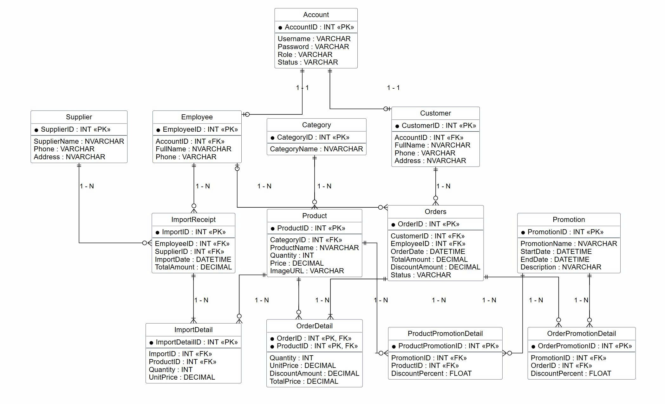1. Module Quản lý Tài khoản & Phân quyền
Mô tả chính: Quản lý quyền truy cập và thông tin định danh của người dùng trong hệ thống.
- 1.1 Đăng nhập
  - Hoạt động: Xác thực tài khoản, kiểm tra Role để hiển thị đúng giao diện (Admin/Nhân viên/Khách).
  - Input: Username, Password.
  - Output: Chuyển hướng vào hệ thống hoặc thông báo sai mật khẩu.
- 1.2 Quản lý Nhân sự (Dành cho Admin)
  - Hoạt động: Thêm mới, chỉnh sửa hồ sơ nhân viên hoặc khóa tài khoản.
  - Input: Username, Password, Role, FullName, Phone.
  - Output: Dữ liệu nhân viên được lưu vào DB.
- 1.3 Đăng ký Khách hàng
  - Hoạt động: Tạo hồ sơ khách hàng mới, tự động cấp quyền "Customer".
  - Input: Username, Password, FullName, Phone, Address.
  - Output: Tài khoản khách hàng hợp lệ được tạo.
2. Module Quản lý Sản phẩm (Menu)
Mô tả chính: Xây dựng danh mục và thông tin các mặt hàng (Bánh, Kem) bán tại cửa hàng.
- 2.1 Quản lý loại sản phẩm
  - Hoạt động: Tạo các nhóm (Ví dụ: Kem tươi, Bánh sinh nhật) để dễ quản lý.
  - Input: CategoryName.
  - Output: Danh sách danh mục mới trên hệ thống.
- 2.2 Quản lý Sản phẩm
  - Hoạt động: Thêm/sửa/ xóa/ tra cứu món ăn. (Lưu ý: Không nhập tay số lượng tồn ở đây).
  - Input: ProductName, Price, ImageURL, CategoryID.
  - Output: Món mới hiển thị lên Menu.
3. Module Quản lý Nhập hàng (Kho)
Mô tả chính: Quản lý đối tác và kiểm soát hàng hóa nhập vào kho, cập nhật tự động tồn kho.
- 3.1 Quản lý Nhà cung cấp
  - Hoạt động: Lưu danh bạ các bên cung cấp nguyên liệu.
  - Input: SupplierName, Phone, Address.
  - Output: Hồ sơ nhà cung cấp được lưu lại.
- 3.2 Nhập hàng (Lập phiếu nhập mới)
  - Hoạt động: Tạo phiếu nhập kho, hệ thống tự động cộng dồn số lượng món vào kho.
  - Input: SupplierID, mã SP, Quantity (nhập), UnitPrice (giá nhập).
  - Output: Lưu phiếu nhập; Cột Quantity của bảng Sản phẩm TĂNG LÊN.
- 3.3 Xem lịch sử nhập hàng
  - Hoạt động: Tra cứu phiếu nhập cũ để đối soát tiền trả cho nhà cung cấp.
  - Input: Khoảng thời gian (Từ ngày - Đến ngày).
  - Output: Danh sách phiếu nhập, tổng tiền nhập.
4. Module Quản lý Bán hàng & Đơn hàng
Mô tả chính: Xử lý quy trình gọi món, áp dụng khuyến mãi, thanh toán và xử lý đơn đặt.
- 4.1 Tạo đơn hàng (POS)
  - Hoạt động: Lên danh sách món khách mua và tính tổng tiền tạm tính.
  - Input: Mã món, số lượng mua.
  - Output: Hóa đơn tạm tính hiển thị trên màn hình.
- 4.2 Áp dụng Khuyến mãi
  - Hoạt động: Hệ thống quét điều kiện, tính ra số tiền giảm giá dựa trên % giảm.
  - Input: Hóa đơn tạm tính, mã CTKM đang hiệu lực.
  - Output: Lưu % giảm và Số tiền giảm vào hóa đơn tạm tính.
- 4.3 Thanh toán (Checkout)
  - Hoạt động: Chốt đơn, lưu doanh thu và hệ thống tự động trừ kho.
  - Input: Xác nhận thanh toán từ thu ngân.
  - Output: Đổi trạng thái đơn; Cột Quantity của bảng Sản phẩm GIẢM XUỐNG; In bill.
- 4.4 Xử lý trạng thái Đơn hàng
  - Hoạt động: Cập nhật tiến độ đơn (Chờ xử lý, Đang làm, Hủy).
  - Input: Chọn Trạng thái (Status) mới.
  - Output: Đơn cập nhật. (Nếu chọn "Hủy", hệ thống tự động cộng hoàn lại hàng tồn kho).
5. Module Quản lý Khuyến mãi
Mô tả chính: Thiết lập các chiến dịch marketing giảm giá theo thời gian.
- 5.1 Tạo Chiến dịch KM
  - Hoạt động: Lên lịch cho một đợt giảm giá (Khai trương, Lễ tết...).
  - Input: Tên chương trình, StartDate, EndDate.
  - Output: Chương trình khuyến mãi được tạo trên DB.
- 5.2 Thiết lập luật giảm giá
  - Hoạt động: Khai báo mức % giảm cụ thể cho một sản phẩm (giảm món) hoặc cho cả đơn hàng (giảm tổng bill).
  - Input: Mã CTKM, Chọn Sản phẩm / Đơn hàng, % giảm (DiscountPercent).
  - Output: Hệ thống ghi nhận luật giảm giá để làm cơ sở cho tính năng (4.2).
6. Module Báo cáo Thống kê
Mô tả chính: Trích xuất số liệu phục vụ đánh giá tình hình kinh doanh.
- 6.1 Thống kê Doanh thu
  - Hoạt động: Tính tổng tiền thu về từ các đơn hàng đã thanh toán thành công.
  - Input: Lọc theo Tuần/Tháng/Năm.
  - Output: Tổng đơn, tổng doanh thu thực thu, biểu đồ doanh thu.
- 6.2 Báo cáo Tồn kho
  - Hoạt động: Liệt kê số lượng hàng đang còn, cảnh báo món sắp hết.
  - Input: Lệnh yêu cầu xem báo cáo.
  - Output: Danh sách tất cả sản phẩm kèm chỉ số Quantity hiện hành.

